## jQuery介绍

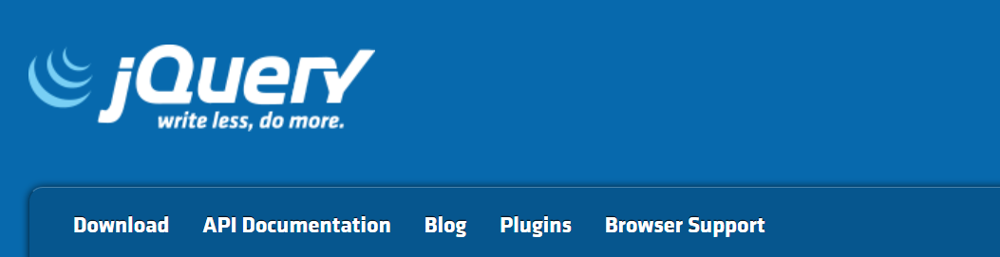

jquery.com

jQuery产生的历史比较早，最初的主要目标有2个：

1. 提供HTML元素更强大的查找能力（原来没有querySelector等方法）
2. 抹平浏览器之间的差异，如DOM、BOM、Ajax等方面的差异（在IE6时期差异比较大）

jQuery提出的2大目标以及其实现目标的方式（非侵入式，即对全局没有任何污染（除了引入$和jQuery两个全局变量外））和开源性，造就了jQuery的成功；jQuery还支持插件机制，通过插件，任何人都可以为jQuery添加新功能，这一切造就了jQuery的繁荣生态圈，最终使jQuery成为前端最流行的框架，没有之一！

H5时代到来之后，jQuery分化成2种版本：

1.x支持IE6/7/8等较老的浏览器，文件比较大

2.x不再支持特别老的浏览器，文件小一点

但2种版本的API是完全一样的

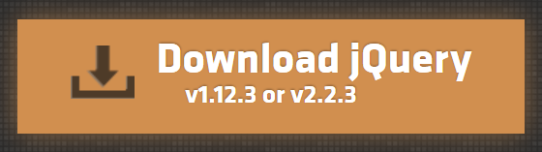

围线jQuery，还发展出了官方UI组件及应用框架，如：

jQuery UI 桌面适用的UI组件库

jQuery Mobile WebApp移动应用开发框架

还有Qunit，JavaScript单元测试框架



在jQuery的官方网站上提供了

Download 下载

API Documentation 官方文档（英文）

Blog 博客

Plugins 插件（最流行的插件）

Browser Support 浏览器支持情况

中文文档

<http://jquery.cuishifeng.cn/>

该文档方便查阅，但参数描述不够详细，还有少量错误，可作为参考，但应以官方文档为准！

官方文档

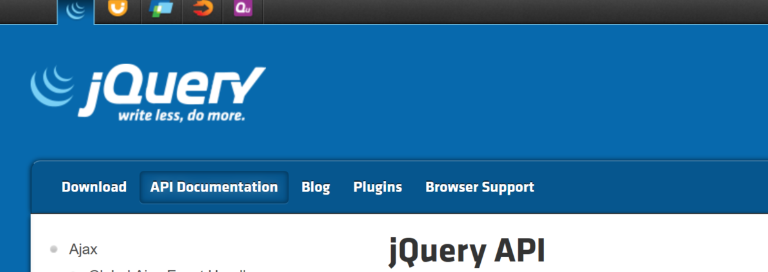

<http://api.jquery.com/>

要擅于使用API搜索功能

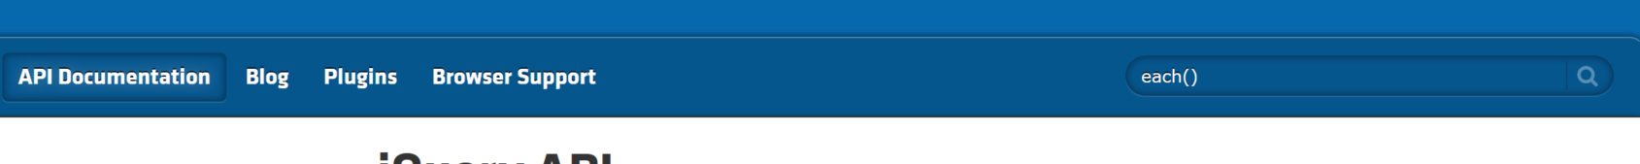

为什么要学习jQuery？

1. jQuery本身集成了大量的功能并且提供了浏览器兼容能力
2. jQuery以简单的API提供了这些功能，可以减少代码量，提高程序员的效率
3. jQuery的应用太广泛了，绝大公司都会使用它，极个别不使用它的公司也在参考它